OSNOVO - Промышленные PoE коммутаторы OSNOVO. Сделано в России!
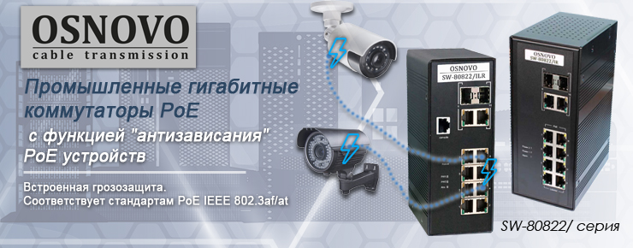
Ассортимент OSNOVO расширился новыми моделями промышленных гигабитных коммутаторов PoE с управлением SW-80822/ILR и без управления SW-80822/IR.
Управляемая модель SW-80822/ILR оснащена полезной функцией "антизависания" PoE устройств, которая позволяет коммутатору автоматически перезагружать не отвечающее (зависшее) оборудование, подключённое к PoE портам.

Подробнее о новинках:

SW-80822/IR

Схема применения SW-80822/IR
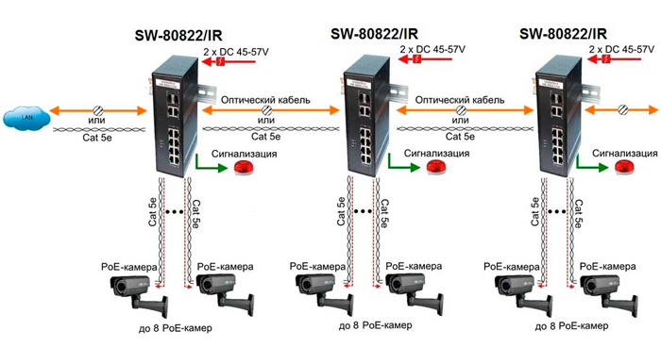

Промышленный PoE коммутатор Gigabit Ethernet на 10 портов. Имеет вход для резервного питания и тревожный выход плюс встроенная грозозащита. Соответствует стандартам PoE IEEE 802.3af/at. Автоматически определяет PoE устройства. Суммарная мощность PoE до 240W. Размеры (ШхВхГ): 74x175x125мм. Возможен монтаж на DIN-рейку.

Основные характеристики:  - Общее кол-во портов: 10  - Кол-во портов GE+PoE: 8  - Кол-во портов Combo GE (RJ45+SFP): 2  - Топологии подключения: Каскад  - Мощность PoE на один порт (макс.): 30  - Суммарная мощность PoE всех портов (макс.): 240  - Стандарты PoE: IEEE 802.3af IEEE 802.3at  - Питание: 2 х DC 48-57V с резервированием  - Энергопотребление (без нагрузки PoE):  - <15 Вт  - Встроенная грозозащита: 6кВ  - Класс защиты: IP30  - Размеры (ШхВхГ) (мм): 74x175x125  Просмотреть все характеристики... | 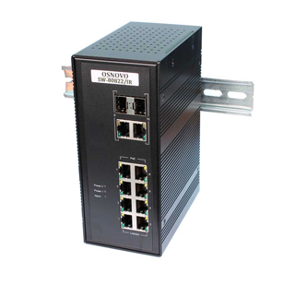

SW-80822/ILR

Схема применения SW-80822/ILR
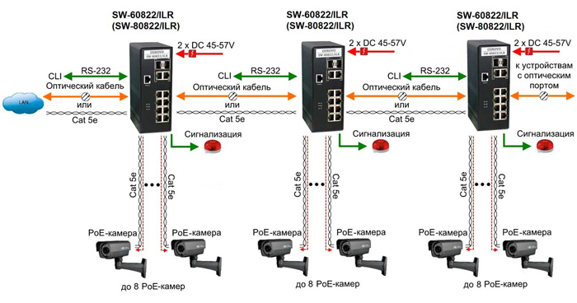

Промышленный управляемый (L2+) PoE коммутатор Gigabit Ethernet на 10 портов. Коммутатор имеет вход для резервного питания и тревожный выход и встроенную грозозащиту. Уровень управления L2 (Web smart). Соответствует стандартам PoE IEEE 802.3af/at. Автоматическое определение и режим антизависания PoE устройств, управление питанием. Суммарная мощность PoE до 240W. Монтируется на DIN-рейку.

Основные характеристики  - Общее кол-во портов: 10  - Кол-во портов GE+PoE: 8  - Кол-во портов Combo GE (RJ45+SFP): 2 GE  - Топологии подключения: Каскад, Кольцо  - Мощность PoE на один порт (макс.): 30  - Суммарная мощность PoE всех портов (макс.): 240  - Функция антизависания Poe-устройств: да  - Стандарты PoE: IEEE 802.3af IEEE 802.3at  - Управление: да  - Энергопотребление (без нагрузки PoE): 15 Вт  - Встроенная грозозащита: 6кВ  - Класс защиты: IP30  - Размеры (ШхВхГ) (мм): 175x75x125  Просмотреть все характеристики... | 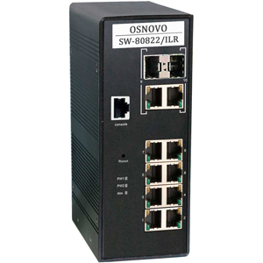

Гарантия - 5 лет!
По вопросам приобретения обращайтесь к официальным дилерам OSNOVO, подробные описания оборудования для вашего решения на нашем сайте.

